习题四之一
布置时间：
2024年11月13日
习题内容：
求金属融化所需要的时间
1) 在N × N的格子上放置着形状不规则的金属（5≤N≤1000）。
- 金属为1×1格子的整数倍组成的不规则形状；
- 金属有可能中空，这样在开始的时刻中空的方格不会立即充满液体；
- 当中空的格子有缺口时，液体可以立即进入到中空的地方。
2) T=0时刻从格子的最外围开始注入某种可以融化金属的液体。
- 液体扩散填充的速度不计，例如在T=0时刻液体充满浅蓝色方块。
3) 当金属块上、下、左、右4个方向中至少有两个方向邻接液体的时候，金属块融化，耗时1个时间单位。
- 例如图中标记为1的点为T=1时刻将要融化的点；
- 当金属中空的部分暴露出来时，例如图中的T=2时刻液体会立刻充满可连接的中空部分，液体扩散的时间不计。如图中在T=5的时刻金属融化。
例 输入：N=16
________________
________________
__##____________
__########______
___####__#####__
___#_##___####__
___#_####_##____
_____########___
_______###______
________________
____#######_____
_____######_____
______##__##____
_______#####____
________________
________________

输出：5
提示：

1 输入的图对应的直观效果如下所示。
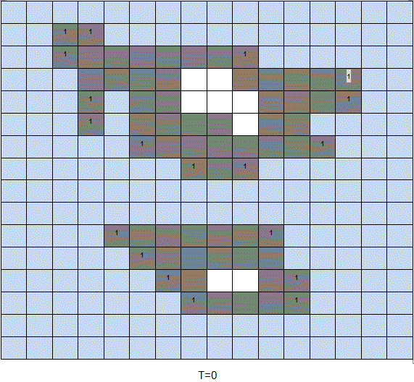

2 液体与中空的符号是相同的，需要加以区别。

3 可以借助于图的遍历算法实现。

